2PROYECTO DE CONCESION
CONCESIONARIA VIAL UNION DEL SUR S.A.S
RUMICHACA – PASTO

CONTRATO DE CONCESIÓN No. 15 DEL 11 DE SEP DE 2015

REGISTRO FOTOGRÁFICO

Fecha: 24/10/2017
Lugar: Iles

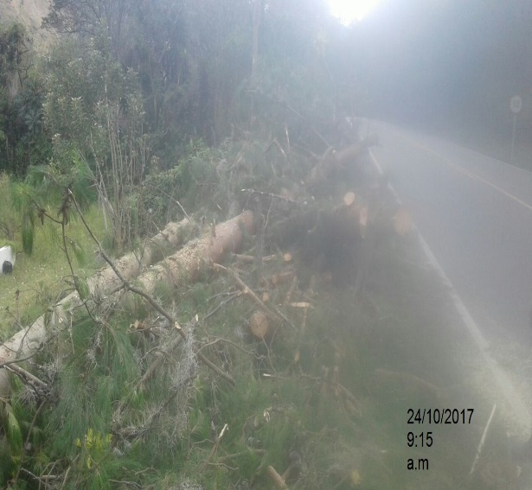 | 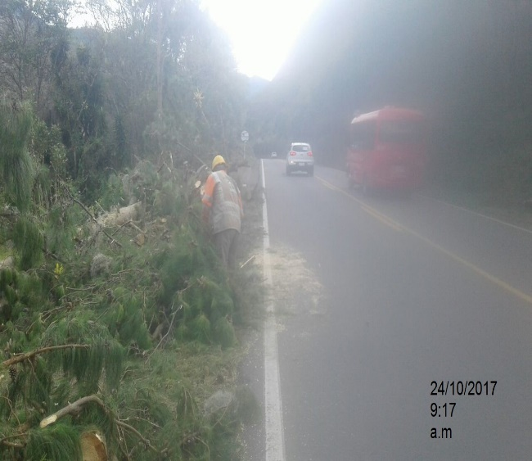
DESCRIPCIÓN  Corte de árboles de eucalipto – vía panamericana frente I.E Las Delicias | DESCRIPCIÓN  Corte de árboles de eucalipto – vía panamericana frente I.E Las Delicias
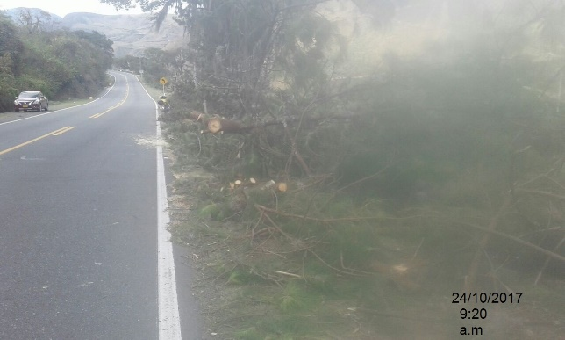

DESCRIPCIÓN
Corte de árboles de eucalipto – vía panamericana frente I.E Las Delicias

